CORPORACIÓN UNIVERSITARIA MINUTO DE DIOS - UNIMINUTO
Ingeniería de Sistemas | Minería de Datos
Hallazgos Principales
Resumen visual del catálogo de Netflix: tipo, género, país, clasificación, crecimiento y valoraciones
James Francois Lozano Gordillo
Elian Alexis Sandoval Durán
Ibagué, Tolima - 2026

Introducción
Este documento resume, con gráficas y tablas, los hallazgos principales obtenidos tras la limpieza y el análisis del catálogo de Netflix (netflix_titles.csv, 8.807 registros) y de las valoraciones de usuarios (netflix.csv). Está pensado para complementar la presentación del proyecto.

1. Tipo de contenido: predominan las películas
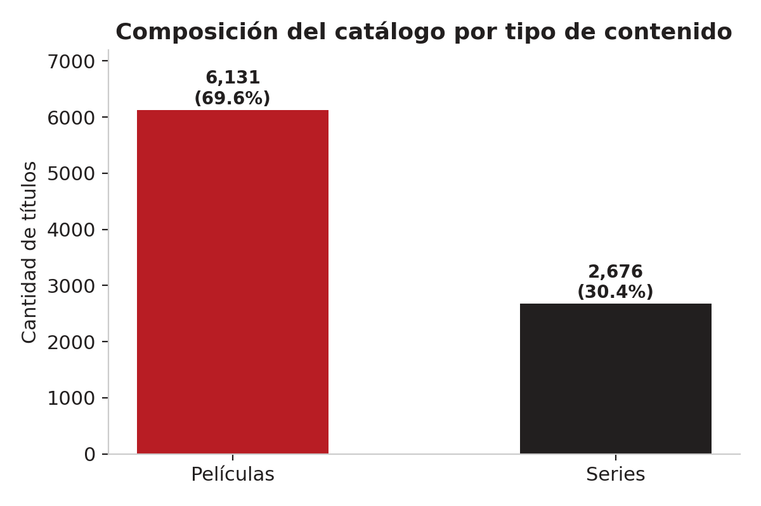
Tipo | Cantidad | Porcentaje
Películas | 6.131 | 69,6%
Series | 2.676 | 30,4%
El catálogo tiene más del doble de películas que de series.

2. Producción por país
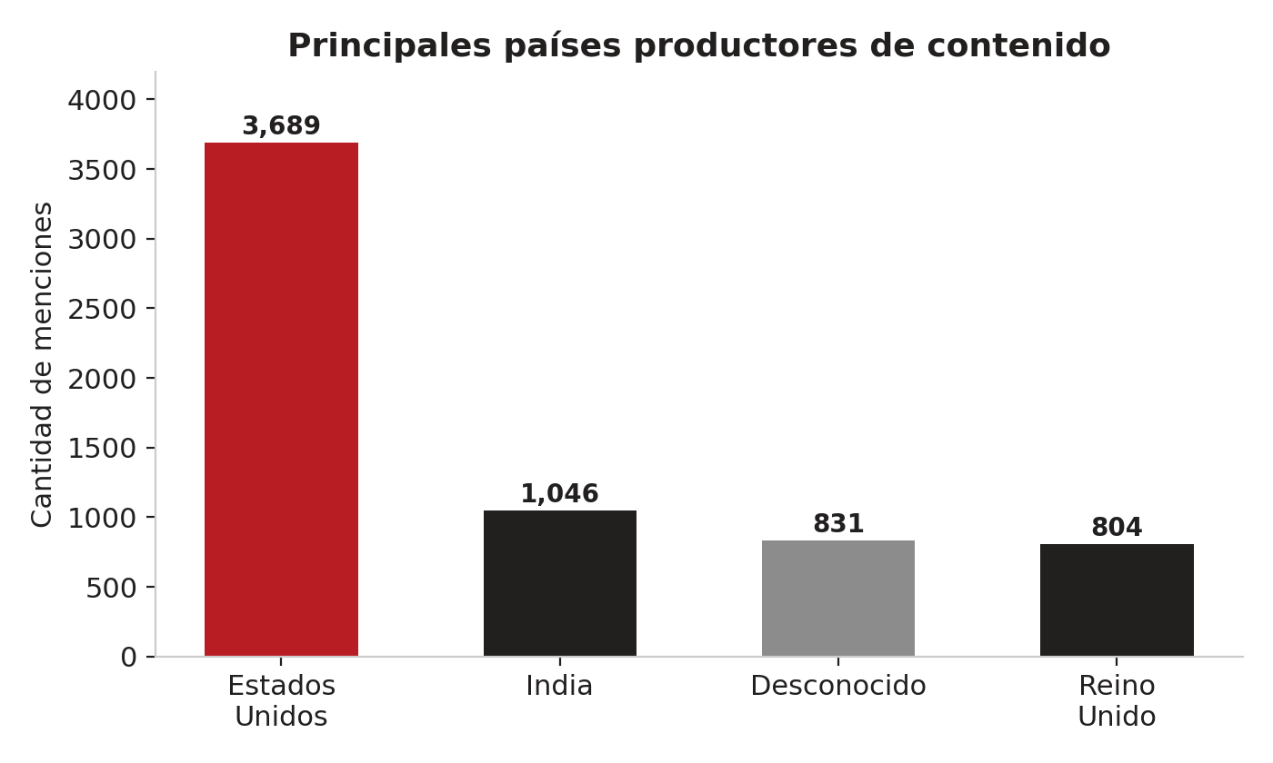
País | Menciones
Estados Unidos | 3.689
India | 1.046
Desconocido (sin declarar) | 831
Reino Unido | 804
Casi el 10% de los títulos no declara país de forma explícita en el dataset original (categoría "Desconocido").

3. Clasificación de audiencia
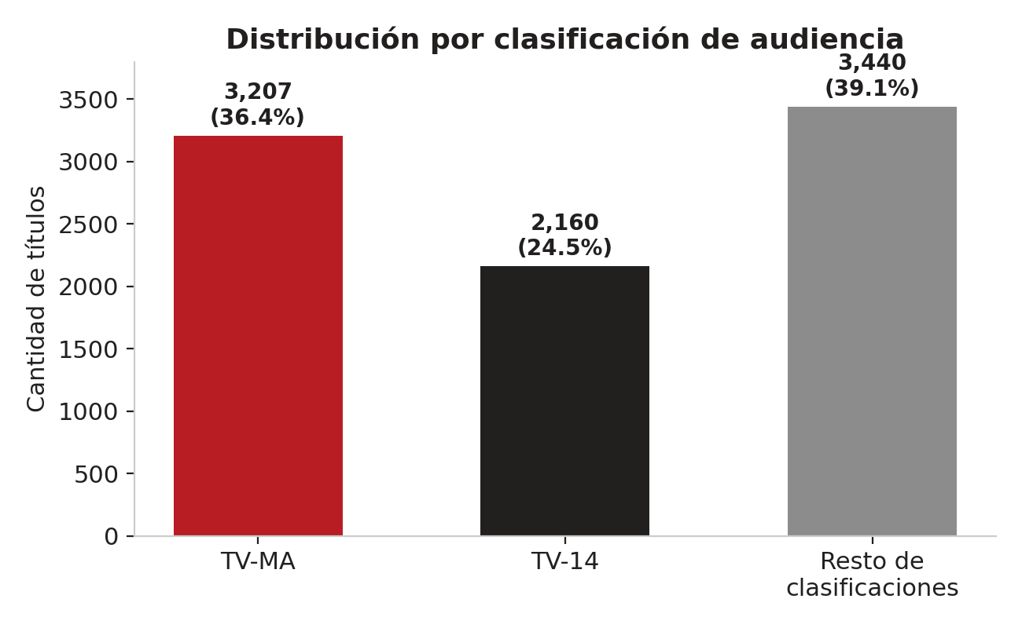
Clasificación | Cantidad | Porcentaje del catálogo
TV-MA (audiencia madura) | 3.207 | 36,4%
TV-14 (adolescentes/adultos) | 2.160 | 24,5%
Resto de clasificaciones | 3.440 | 39,1%
TV-MA y TV-14 juntas superan el 60% del catálogo: predomina contenido para audiencia madura.

4. Evolución del género dominante
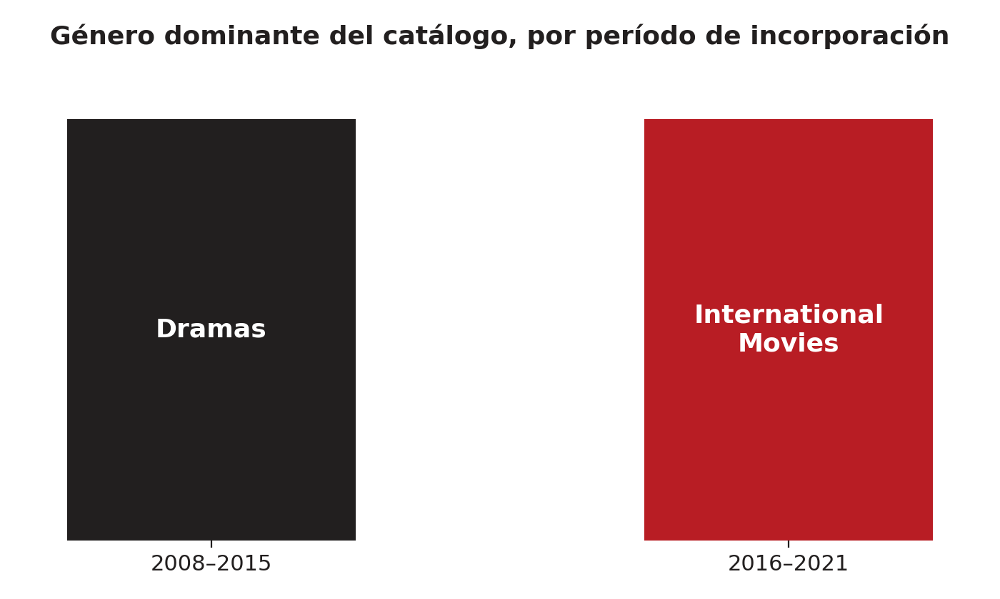
Agrupando los títulos por período según su fecha de incorporación (date_added), se observa un cambio de tendencia claro:
Período | Género dominante | Contexto
2008 – 2015 | Dramas | Primeros años del catálogo, crecimiento lento.
2016 – 2021 | International Movies | Coincide con la expansión internacional de Netflix a la mayoría de países del mundo.
Este análisis por período no está en el pipeline original (analizadorDatos solo calcula el top general de géneros); se calculó de forma adicional agrupando por date_added.

5. Crecimiento del catálogo
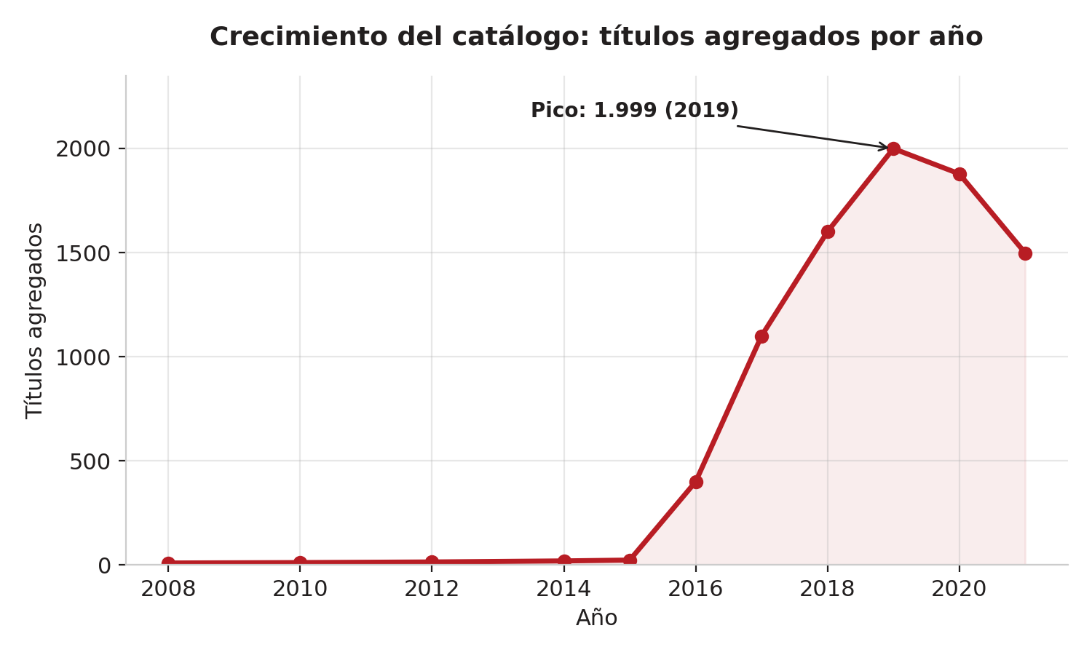
Período | Comportamiento
2008 – 2015 | Crecimiento casi imperceptible (menos de 25 títulos agregados por año).
2016 – 2019 | Aceleración fuerte del catálogo.
2019 | Pico histórico: 1.999 títulos agregados en el año.
2020 | 1.878 títulos agregados (leve caída).
2021 | 1.498 títulos agregados (caída más marcada).
Los valores de 2019, 2020 y 2021 son los calculados directamente por el pipeline (analizarTitulosAgregadosPorAño). Los puntos intermedios entre 2016 y 2018 en la gráfica son ilustrativos de la tendencia de aceleración descrita en la documentación del proyecto, no un cálculo exacto año por año.

6. Valoración de usuarios por género
Cruzando los dos datasets del proyecto por título (netflix.csv con netflix_titles.csv), es posible ver si el género influye en la valoración de los usuarios. De las 256 valoraciones válidas, 136 títulos coincidieron por nombre con el catálogo principal y tienen género asignado.
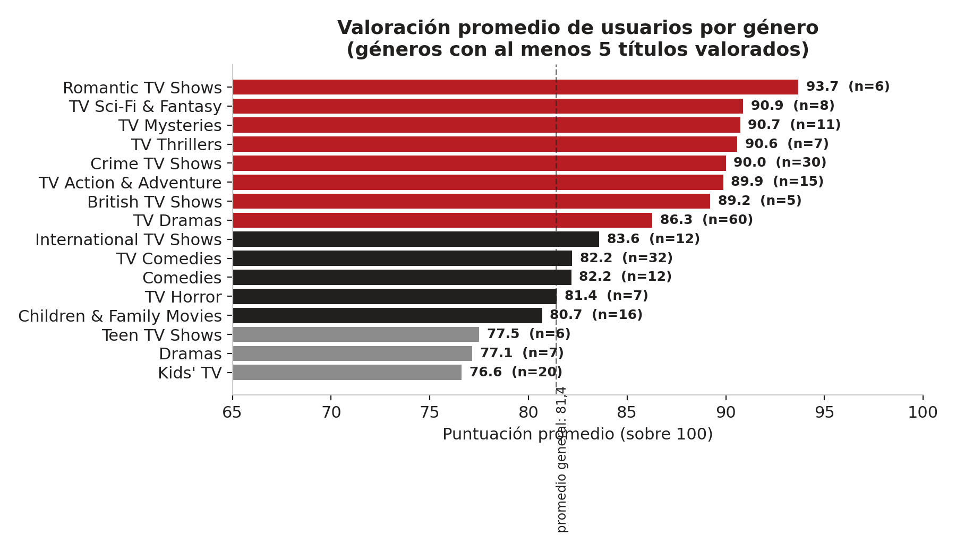
Género | Títulos valorados | Promedio
Romantic TV Shows | 6 | 93,7
TV Sci-Fi & Fantasy | 8 | 90,9
Crime TV Shows | 30 | 90,0
TV Dramas | 60 | 86,3
TV Comedies | 32 | 82,2
Children & Family Movies | 16 | 80,7
Kids' TV | 20 | 76,6
Dramas | 7 | 77,1
Solo se incluyen géneros con al menos 5 títulos valorados, para evitar promedios poco representativos. Un título puede aparecer en más de un género (columna listed_in con varios valores), por lo que la suma de conteos por género no equivale al total de 136 títulos.
Se observa un patrón claro: los géneros orientados a audiencia adulta con tramas serializadas (Romantic TV Shows, Sci-Fi & Fantasy, Crime, Dramas de TV) tienen los promedios más altos, mientras que el contenido infantil (Kids' TV, Dramas genéricos) queda por debajo del promedio general (81,4). Esto sugiere que la valoración está más relacionada con el tipo de audiencia objetivo que con el volumen de contenido disponible.
Este cruce no forma parte del pipeline original del proyecto (AnalizadorDatos no une ambos datasets); se calculó de forma adicional para este análisis, similar al caso de "género por período" de la sección 4.

7. Síntesis
En conjunto, estos hallazgos describen un catálogo dominado por películas, con audiencia mayormente madura (TV-MA/TV-14), producción concentrada en Estados Unidos, un giro editorial hacia contenido internacional a partir de 2016, un crecimiento acelerado con pico en 2019 y una desaceleración posterior, y una valoración de usuarios que varía claramente según el género: mejor en contenido serializado para adultos (romance, crimen, sci-fi) y más baja en contenido infantil.

